Trafficlights

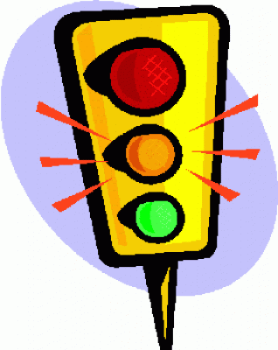

Plan van Aanpak

# Versiebeheer

|  |  |  |  |
| --- | --- | --- | --- |
| **Datum** | **Versie** | **Wijziging** | **Wie** |
| 12-6-2015 | 1.0 | Eerste Concept | Rik van Doorn |
| 1-9-2015 | 1.1 | Aanpassen voor nieuw project | Rik van Doorn |

# Inleiding

Dit document is het Plan van Aanpak voor de sturings applicatie voor verkeerspunten voor de gemeente. Dit document dient om een helder beeld te scheppen over hoe het project uitgevoerd zal worden.

# Inhoudsopgave

Versiebeheer 2

Inleiding 3

Inhoudsopgave 4

Achtergrond en projectomgeving 5

Doelstelling / probleemstelling 5

De opdracht 5

Activiteiten 5

Grenzen 5

Producten 6

Kwaliteit 6

Organisatie 6

Planning 6

# Achtergrond en projectomgeving

De gemeente heeft meerdere verkeerspunten die niet geautomatiseerd zijn.

# Doelstelling / probleemstelling

De gemeente heeft op het moment verkeerspunten waar geen goede automatiseringsoptie voor de hand ligt. Hiervoor willen ze een applicatie die met behulp van een Arduino bord het verkeer kan sturen.

# De opdracht

Maak een applicatie waar verkeerspunten kunnen worden aangestuurd met behulp van een Arduino bord. Deze verkeerspunten moeten tussen verschillende regelingen kunnen wisselen en rekening houden met overstekende voetgangers.

# Activiteiten

De volgende activiteiten worden in dit project uitgevoerd:

* Onderzoek doen over taal en API
* Informatiebehoefte vaststellen
* Opstellen plan van aanpak (PvA)
* Opstellen functioneel ontwerp (FO)
* FO afstemmen met opdrachtgever
* Opstellen technisch ontwerp (TO)
* Ontwikkel omgeving inrichten
* Realiseren applicatie
* Testen applicatie

# Grenzen

Het project dient in 5 weken gerealiseerd te worden.

# Producten

Bij de oplevering worden de volgende eindproducten aangeleverd:

* Plan van Aanpak (dit document)
* Functioneel Ontwerp
* Technisch Ontwerp
* Applicatie
* Evaluatie

# Kwaliteit

De applicatie zal constant gecontroleerd worden op eventuele fouten en na het maken van nieuwe funcies zal de applicatie getest worden op een Arduino bord om te bevestigen dat de kwaliteit van de applicatie goed blijft.

# Organisatie

De organisatie van het project is als volgt:

De opdrachtgever: Tibor Kleinman

De opdrachtnemer: Rik van Doorn

# Planning

Zie bijgevoegde [planning](https://docs.google.com/spreadsheets/d/1ZcKOrGY9JFJYvjhSDDECgpohJQujAjTDeXqtOxxCiFQ/edit#gid=0).